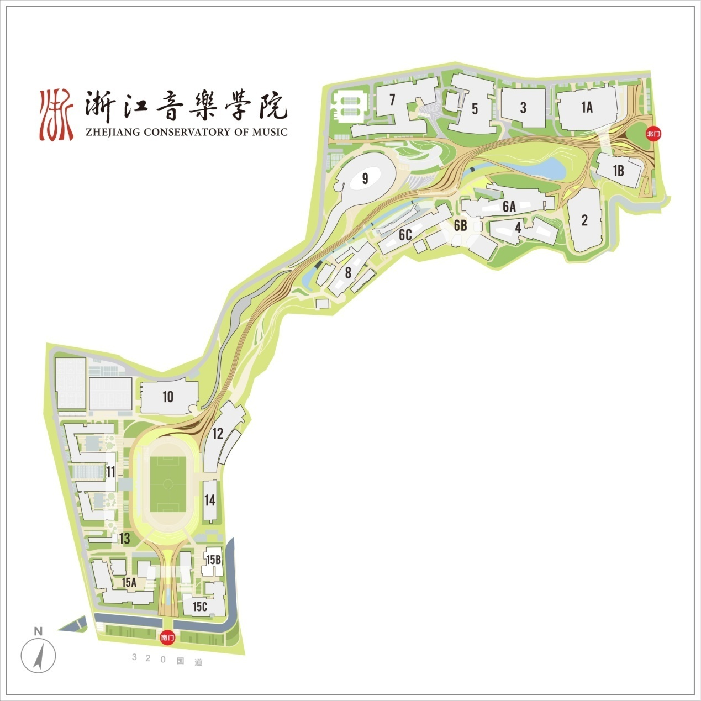
美院北街
综艺楼：资格复审；音乐剧考场
戏剧楼：声乐考场（女中音、男高音）；
管弦考场（长号、小提琴）
舞蹈楼：舞蹈表演考场（民间舞、古典舞）
舞蹈编导考场；
戏曲形体教育考场
流行音乐系：流行演唱考场；
流行键盘-爵士考场;
艺术工程楼：录音艺术、音乐设计与制作考场；
电子音乐技术理论、电子音乐作曲考场
人文楼：心理测试考场;
人文楼
食堂
G320国道
南门
北门
艺术工程楼
流行音乐系
舞蹈楼
戏剧楼

综艺楼

